10º FÓRUM DE EXTENSÃO E CULTURA DA UEM

UTILIZAÇÃO DA ÁGUA DE SISTEMAS DE AR CONDICIONADO VISANDO O DESENVOLVIMENTO SUSTENTÁVEL

Thatiane Rodrigues Mota
Dyoni Matias de Oliveira²;
Paulo Inada³

Desenvolvimento sustentável é o desenvolvimento capaz de suprir as necessidades da geração atual, garantindo a capacidade de atender as necessidades das futuras gerações. O uso racional da água pode ser definido como as práticas, técnicas e tecnologias que propiciam a melhoria da eficiência do seu uso, sendo que a procura por processos eficientes de reaproveitamento da água tem se destacado nos últimos anos. Empresas e pessoas físicas estão cada vez mais preocupados com questões ambientais, procuram formas de reciclar a água utilizada em seus prédios ou ainda de coletar água da chuva para aproveitamento em limpeza, jardinagem e esgoto. O presente projeto foi desenvolvido em um Colégio de Ensino Médio particular no Município de Umuarama-PR, com o objetivo de demonstrar de forma prática aos alunos, soluções ambientais sustentáveis no ambiente escolar e refletir sobre políticas ambientais inteligentes que contribuam na formação de futuros profissionais preocupados com o futuro do planeta Terra. O projeto foi desenvolvido a partir da coleta de água proveniente do gotejamento dos aparelhos de ar condicionado instalados nas salas de aula, sendo esta água armazenada e utilizada para finalidades diversas como: regar o jardim do Colégio, lavar panos de limpeza e calçadas.

Palavras-chave: Cidadania. Políticas Ambientais. Reaproveitamento.

Área temática: Meio ambiente

Coordenador do projeto: Ms. Paulo Inada, pauloinada@hotmail.com, Docente do Departamento de Biologia (DBI) da Universidade Estadual de Maringá - UEM.

Introdução

O desenvolvimento sustentável é definido como sendo o desenvolvimento capaz de suprir as necessidades da geração atual, garantindo a capacidade de atender as necessidades das futuras gerações.
A água é o fluxo, movimento, circulação. Ela se infiltra no ar, na terra, na agricultura, nas indústrias, nas casas, nos edifícios, em nosso próprio corpo. Por ela e com ela flui a vida e, assim, o ser vivo se relaciona com a água (PORTO-GONÇALVES, 2004).
A problemática da água está inserida em um amplo contexto em que vários fatores afetam a perda da eficiência no seu ciclo hidrológico, contribuindo para a sua escassez. As causas são problemas diversos, como a crescente urbanização sem planejamento da infra-estrutura urbana, no qual a ausência de abastecimento de água e saneamento acarreta também, por consequência, agravos à saúde pública (NUNES, 2006).
Dentro desta perspectiva, o uso racional da água pode ser definido como as práticas, técnicas e tecnologias que propiciam a melhoria da eficiência do seu uso, sendo que a procura por tecnologia de reaproveitamento da água tem crescido nos últimos anos. Empresas e pessoas físicas estão cada vez mais preocupadas com questões ambientais, procuram formas de reciclar a água utilizada em seus prédios ou ainda de coletar água da chuva para aproveitamento em limpeza, jardinagem e esgoto. O presente projeto foi desenvolvido em uma escola de Ensino Médio no município de Umuarama-Pr, com o objetivo de apresentar aos alunos soluções ambientais sustentáveis no ambiente escolar e refletir sobre políticas ambientais inteligentes que contribuam na formação de futuros profissionais preocupados com o futuro do planeta Terra.

Materiais e Métodos

O local de desenvolvimento do projeto de coleta de água dos aparelhos de ar condicionado está situado no município de Umuarama-PR em um Colégio de Ensino Médio particular, o Sapiens Colégio. Na contratação da empresa para a instalação dos aparelhos, foi determinada a disposição das unidades condensadoras (instaladas na parte externa do ambiente), na parede externa de cada sala de aula (Figura 1). Esta unidade condensadora é a responsável por mudar o estado do refrigerante de gasoso para líquido.

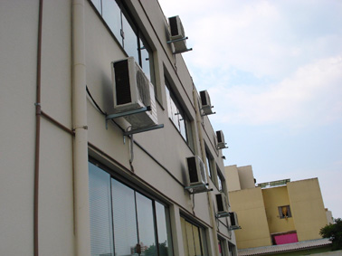

Figura 1 - Localização dos aparelhos de ar condicionado do projeto de coleta de água.

A disposição das unidades condensadoras facilitou a conexão de todos os aparelhos, que foram alinhados para a coleta de água da unidade evaporadora (instalada na parte interna do ambiente) que corresponde ao aparelho na qual sai o ar com a temperatura programada, sendo responsável por absorver o calor que se desloca até o condensador pela força do compressor (Figura 2).
As tubulações de PVC foram conectadas na saída de cada mangueira de dreno, para garantir o fluxo de água condensada, para o exterior (Figura 3).

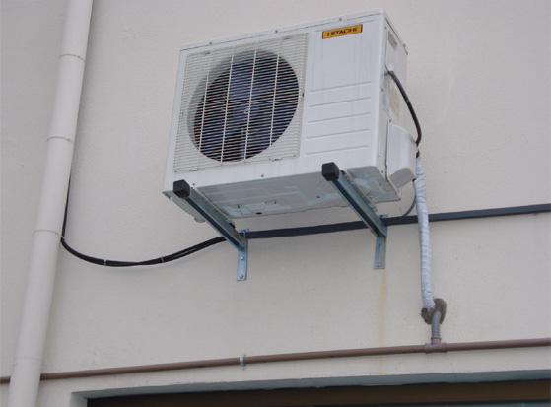

Figura 2 - Conexão dos tubos de PVC ligando cada aparelho.

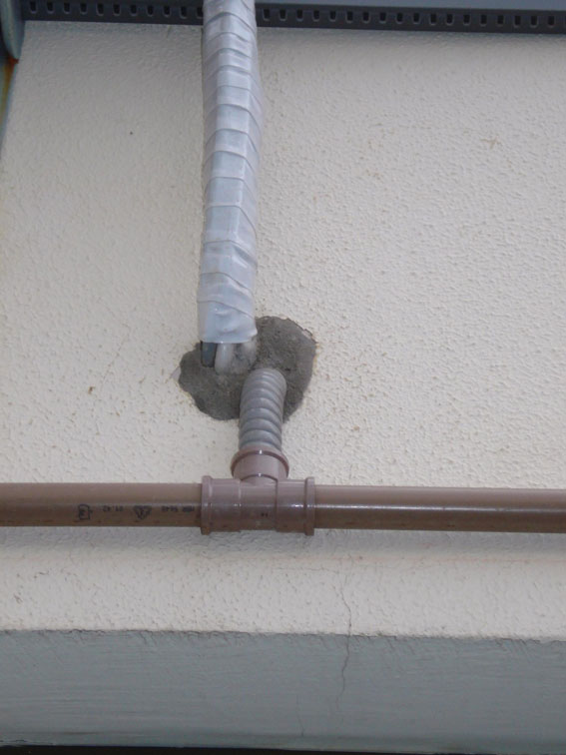

Figura 3 - Saída do dreno do ar para conexão dos tubos de PVC coletor de água.

Após a conexão com todas as mangueira de dreno de 8 aparelhos interligados pelos tubos de PVC, a drenagem da água foi direcionada em um único sentido, visando armazenar toda a água condensada em direção a um recipiente de 50 litros (Figura 4).

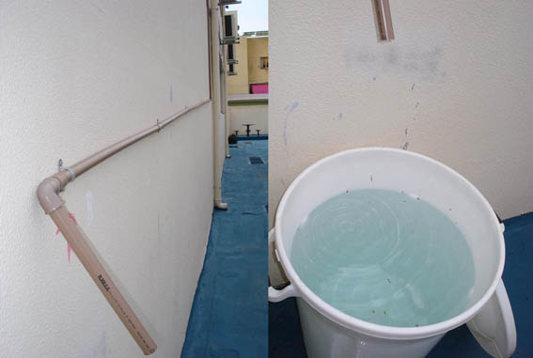

Figura 4 - Conexão única de coleta de água dos drenos e recipiente de armazenamento.

A finalidade de toda água coletada resultante da condensação é ser destinada a lavagem da calçada e regar as plantas situadas na entrada do Colégio.

Resultados e discussão

Em regiões tropicais, o uso dos aparelhos de ar condicionado para conforto térmico promove a geração de água resultante da condensação, que na maioria das vezes é desperdiçada, muitas vezes no solo ou então drenada para galerias pluviais.
Desta forma, o aproveitamento desta água depende da coleta eficiente de cada sistema de drenagem dos aparelhos que podem ser direcionados para um sistema de coleta e armazenamento.
De acordo com Brega Filho & Mancuso (2003), o reuso de água é entendido como uma tecnologia desenvolvida em menor ou maior grau, dependendo dos fins ao qual se destina a água e de como ela tenha sido usada anteriormente.
Para o presente trabalho, a água acumulada foi coletada de 8 (oito) aparelhos instalados em quatro salas, sendo 2 em cada uma delas, com capacidade de 30.000 BTUs (British Thermal Units - Unidade Térmica Britânica) para cada unidade de ar.
Para efeito de cálculo, em média um ar condicionado com 12 mil BTUs gera em torno de 300 ml de água por hora, desta forma, se pegarmos um escritório que fica em média 12 horas com o ar ligado das 7h às 19h serão 3,6 litros de água produzidos por este aparelho.
Desta forma, o armazenamento médio dos 8 aparelhos ligados no período de aula somente no período da manhã das 7h ao meio dia, corresponde a aproximadamente um recipiente plástico de 50 litros.
Uma funcionária da limpeza é destacada para aproveitar esta água tanto na limpeza da escola como para regar o jardim existente na entrada do Colégio, possibilitando o aproveitamento desta água que normalmente goteja na calçada ou é direcionada para a rede de coleta de águas pluviais, sendo conduzida para o esgoto, não havendo um aproveitamento racional para esta água.
O sistema de drenagem elaborado para esta finalidade teve um custo baixo, em torno de R$ 200,00 somando-se materiais de mão de obra de um encanador.
Além da economia diária de água para efetuar a limpeza do pátio da escola, lavar a calçada (o que não é diário), bem como regar as plantas do jardim (que também não é diário e depende das condições atmosféricas), soma-se ainda o benefício da economia de água para uso diverso na manutenção da escola.
Não foram feitas medições efetivas de produção mensal, por outro lado, a quantidade de água muitas vezes é excedente, o que possibilita o armazenamento em uma segunda unidade coletora com tampa, evitando-se assim colaborar como criadouros de larvas do mosquito da dengue.

Conclusões

Na atualidade, a adoção de ações de sustentabilidade que gerem condições para o desenvolvimento das diversas formas de vida, inclusive a humana, garantindo a conservação dos recursos naturais necessários para as próximas gerações, garantindo uma boa qualidade de vida para as futuras gerações tem se tornado o fator primordial para a manutenção dos recursos disponíveis.
A água é um recurso escasso e finito, fundamental à existência e sobrevivência humana, sua preservação e conservação são de fundamental importância para a garantia da sustentabilidade das gerações futuras. Sendo assim, as águas residuais podem ser utilizadas sem que exija uma elevada qualidade, para fins diversos, como regar plantas, lavagem de áreas externas, alimentação de bacias sanitárias, lavagem de veículos, entre outros.
Com enfoque na responsabilidade social de seus alunos através da educação ambiental, este projeto é de extrema importância no sentido de se ampliar a educação para o consumo responsável, formando agentes multiplicadores do processo implantado para a comunidade, promovendo uma visão holística na educação para o consumo responsável.
A escassez de recursos hídricos impõe a necessidade de ações visando à conservação e ao gerenciamento adequado deste recurso, que através de soluções inteligentes possam integrar conhecimento e ação, evitando-se assim uma visão superficial sobre a problemática ambiental.
De acordo com Rebouças (2004), embora o Brasil ostente a maior descarga de água doce do mundo nos seus rios, quando estes secarem ou só transportarem esgotos não tratados das nossas cidades, já não será possível produzir alimentos, plantar árvores e o dinheiro do bolso de pouco valerá.
Desta forma, este projeto tem a finalidade de envolver os alunos em uma educação para uma vida sustentável, assim como desenvolver lideranças que atuem em uma comunidade sustentável, participando de forma ativa na tomada de decisões.

Referências

BREGA FILHO, D. MANCUSO, P. (2003) Conceito de reuso de água. In: Mancuso, P., santos, H. dos (org). Reúso de água. Barueri, SP: manole (USP).

NUNES, R. T. S. (2006) Conservação da água em edifícios comerciais: potencial de uso racional e reuso em shopping center. Rio de Janeiro: Tese (Doutorado) – Programa de Pós Graduação de Engenharia, Universidade Federal do Rio de janeiro, Rio de Janeiro, 144.

PORTO-GONÇALVES, C. (2004) Os Porquês da desordem mundial: o desafio ambiental. Rio de janeiro: Ed. Record.

REBOUÇAS, A. (2007) Uso inteligente da água. Escrituras Editoras Ltda, São Paulo, 207.

Pós-graduanda em Ciências Biológicas da Universidade Estadual de Maringá, Maringá – Paraná ² Acadêmico de Ciências Biológicas da Universidade Estadual de Maringá, Maringá – Paraná. ³ Professor do Departamento de Biologia da Universidade Estadual de Maringá - UEM. Diretor do Sapiens Colégio de Maringá, Umuarama e Cascavel.

